Домашнее задание
  - по дисциплине «Операционные системы и среды»
  - Тема: «Приложения»
Студент: | Кононова Ника Антоновна
Группа: | 9/2-РПО-25/3 (РПО9-3)
Дата: | 8.10.2026
Преподаватель: | Штейнберг Эмиль Эдуардович

Задание №1 Подготовка и создание окон
☼ Установите в системе консольный мультиплексор tmux.
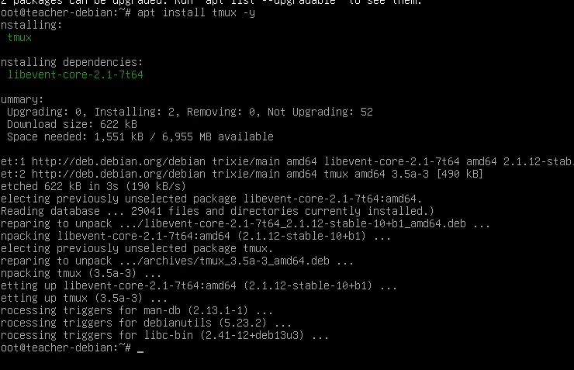
Рисунок 1 – Установление мультиплексор tmux
☼ Запустите консольный мультиплексор.
Чем отличается окно от
обычного терминала?
Терминал – это одна панель.
Tmux – это много вкладок, окон внутри терминала.
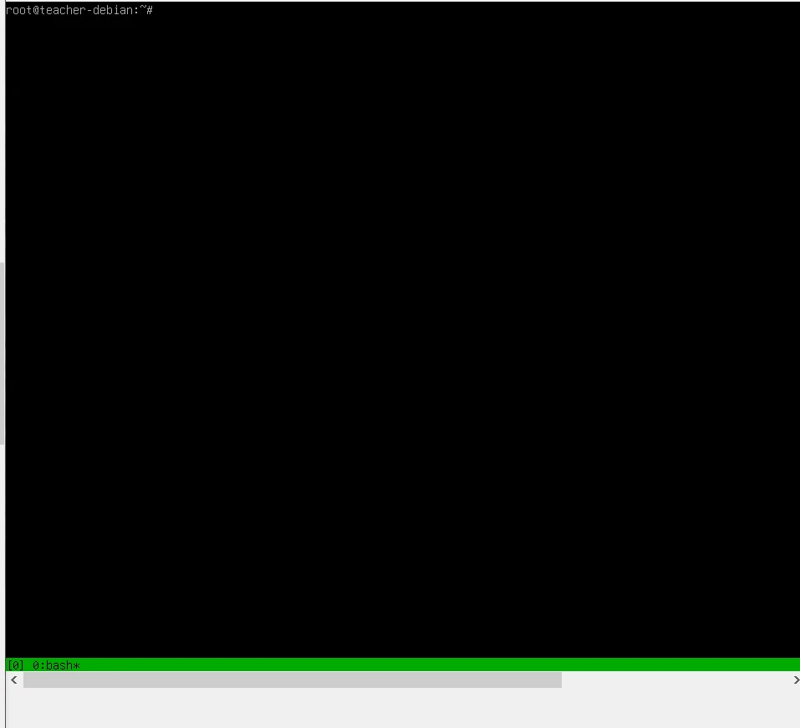
Рисунок 2 - Запускаем консольный мультиплексор с помощью команды tmux

☼ Создайте новое окно с помощью последовательного нажатия
комбинации клавиш Ctrl + B и клавиши C. В зеленой строке
снизу должно быть две позиции.
Рисунок 3 - Создали новое окно.

☼ Переименуйте текущее окно в Text и запустите в нем vim. Для
переименования используйте последовательное нажатие
Ctrl + B и клавиши, (запятая).
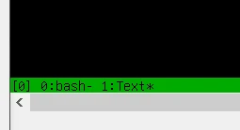
Рисунок 4 - Переименовали текущее окно в Text и запустите в нем vim.
Задание №2 Использование разных окон
☼ В окне в vimна пишите скрипт на Python для последовательной
записи в файл test.txt количества секунд с его запуска,
каждое значение в новой строке.
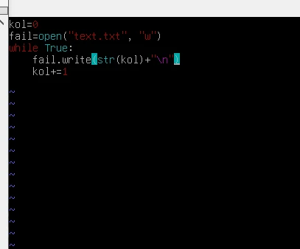
Рисунок 5 - Написали скрипт на Python для последовательной, с помощью команды vim timer.py

☼ Запустите скрипт с помощью команды
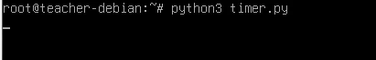
Рисунок 6 - Запустили скрипт

☼Перейдите в предыдущее окно с помощью последовательного
нажатия Ctrl + B и клавиши 0 (ноль).
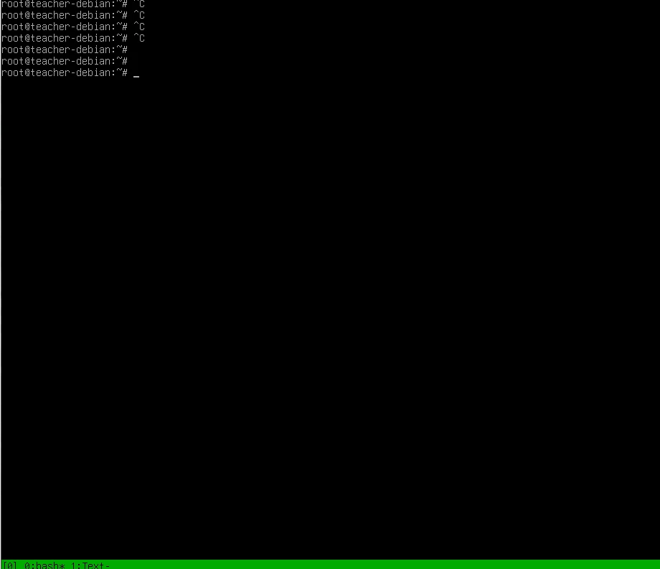
Рисунок 7 - Перешли в предыдущее окно
☼С помощью команды watchследите за изменением размера
файла test.txt
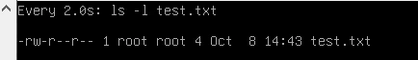
Рисунок 8 - Следим за изменением размера
Задание №3 Разделение окон
☼ Завершите работу watchи отправьте сигнал прерывания в
скрипт на Python. Перейдите в первое окно, последовательно
нажав Ctrl + B и клавишу 1.
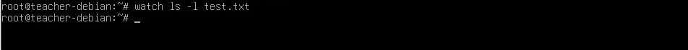
Рисунок 9 - Завершили работу и отправили сигнал прерывания в
скрипт на Python.

☼ Закройте второе окно командой exit.
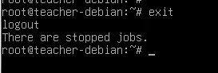
Рисунок 10 - Закрыли окно

☼Разделите оставшееся окно по горизонтали с помощью Ctrl + B
и клавиши %. Переход между областями осуществляется с
помощью Ctrl + B и клавиш стрелок. Запустите установку пакета
fastfetchв правой области.
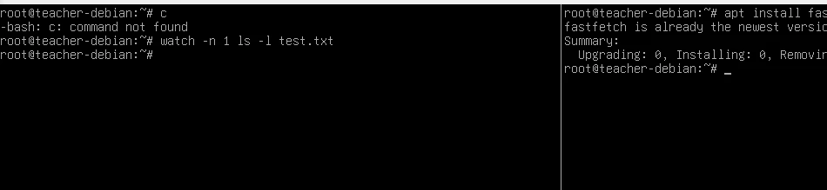
Рисунок 11 - Разделили оставшееся окно по горизонтали.
☼ Перейдите в левую область и после окончания установки
запустите fastfetch.
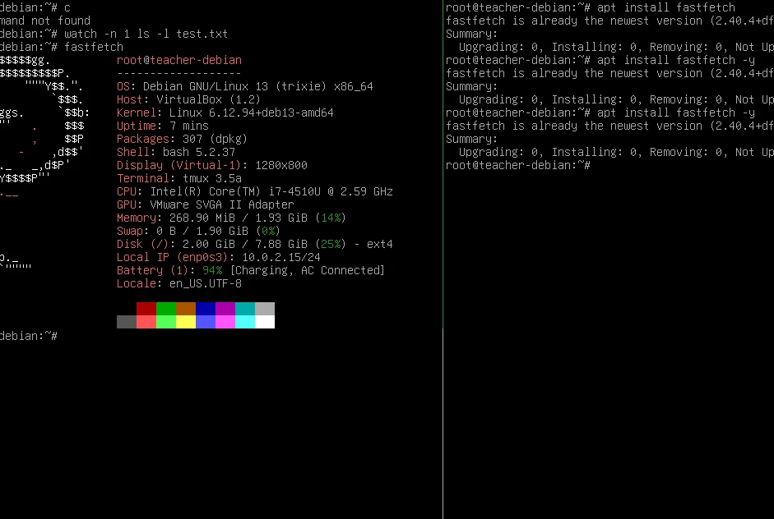
Рисунок 12 - Запустили установку пакета

☼ Закройте правую область командой exit.
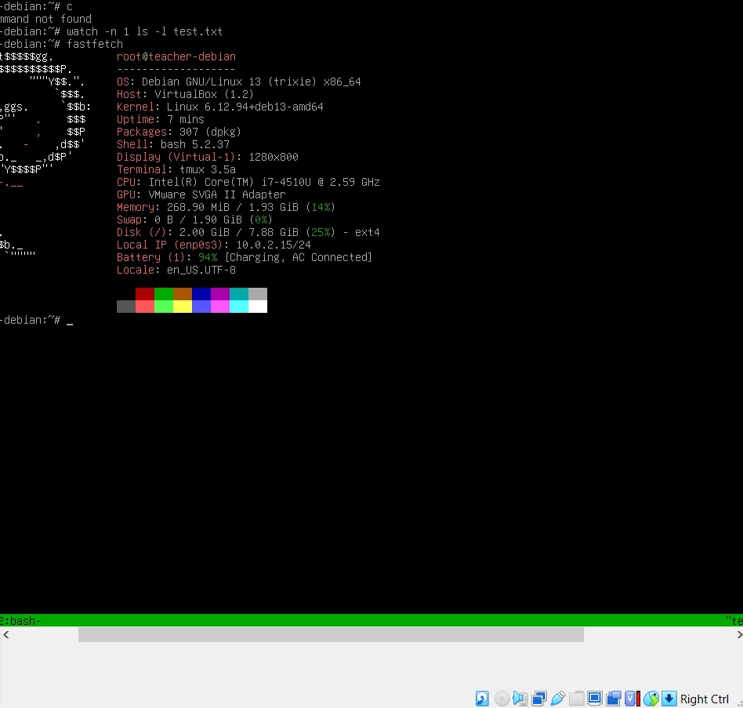
Рисунок 13 - Закрыли правую область

☼ Ради эксперимента, разделите окно по вертикали с помощью
Ctrl + B и клавиши " (двойные кавычки). Деление можно
выполнять последовательно по горизонтали и вертикали.
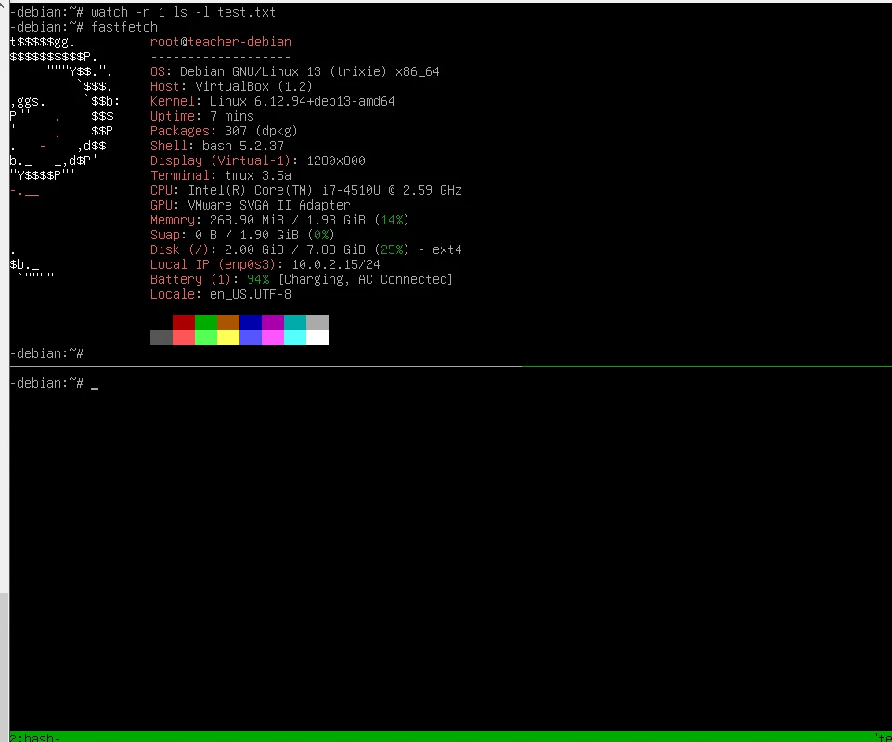
Рисунок 14 - Разделили окно по вертикали
☼ По окончании закройте все области командами exit.
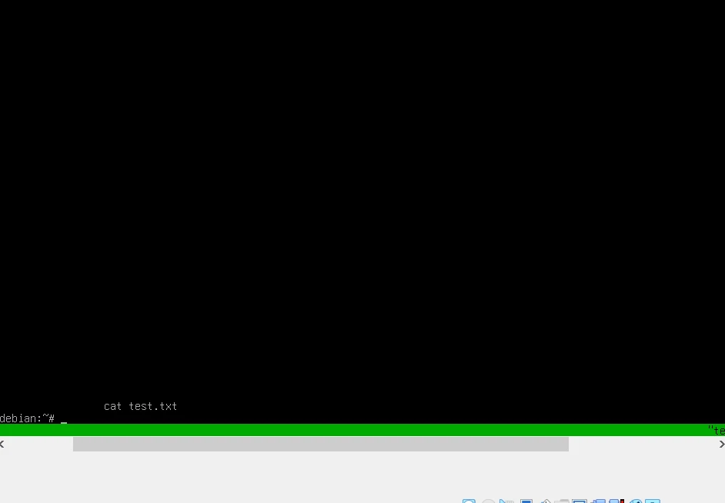
Рисунок 15 - Закрыли окна по вертикали

Вывод
В процессе выполнения домашнего задания я узнала, что благодаря консольному мультипликатору можно создавать несколько окон и панелей в одном терминале. Благодаря этому расширяется возможности работы с командной строкой.
Я научилась устанавливать tmux, запускать его, создавать окна, переименовывать и переключаться между ними. Мы написали скрипт на Python и смотрели за изменением файла с помощью watch.
Я поняла, как удобно пользоваться несколькими окнами одновременно. Также разделение окон по горизонтали и вертикали, установку пакетов в одной области и запуск программ в другой. Tmux позволяет удобно организовать рабочее место, используя один терминалов

